FICHA TÉCNICA
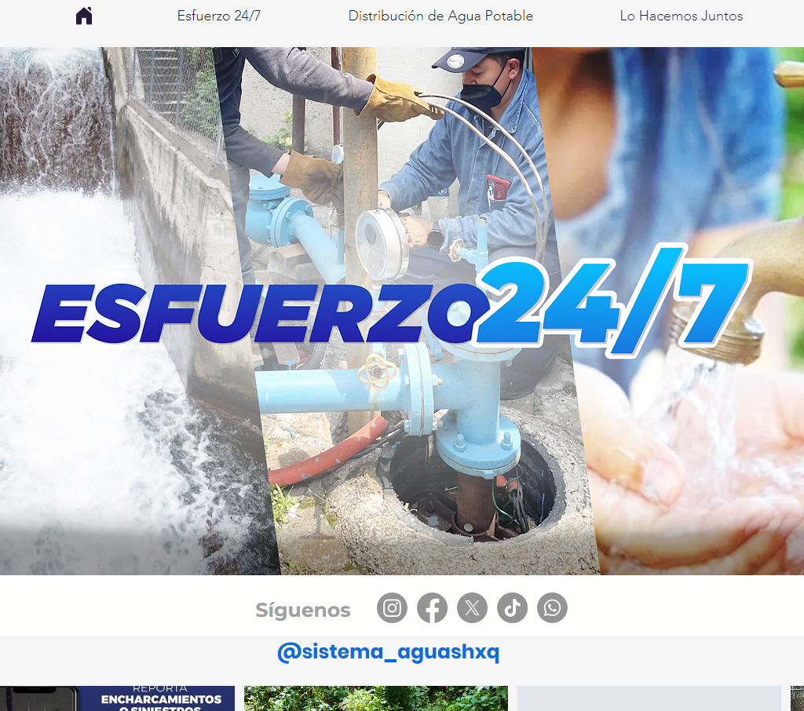 | Nombre de la práctica:  Esfuerzo 24/7
Nombre del Sujeto Obligado
Organismo Público Descentralizado para la Prestación de los Servicios de Agua Potable, Drenaje y Tratamiento de Aguas Residuales del Municipios de Huixquilucan
Área responsable de la práctica
Dirección de Calidad e Innovación
Disponible para su consulta en:
https://www.sah.mx/
 | Periodo: Vigente | Alcance: Municipal
 | Lugar: Estado de México | Puntuación total: 100
 | Práctica reconocida en el año 2024

¿Qué es y cómo funciona la práctica?
Esfuerzo 24/7 es un micrositio que pone a disposición de la ciudadanía información respecto de las acciones preventivas derivado del recorte del caudal del sistema Cutzamala, como captación de aguas en escuelas, el fomento y uso responsable del agua, informa las actividades de limpieza y mantenimiento de cauces principales a través de infografías y videos, se realizaron pláticas dirigidas a ciudadanía y alumnos sobre esta problemática. Esta práctica además se difunde mediante redes sociales donde de igual manera se comparte la información para alcanzar a más población, contiene información en formato de datos abiertos CSV, promueve la participación ciudadana mediante una encuesta de satisfacción de la información.
Objetivo:  Brindar información útil a la ciudadanía de las acciones tanto operativas como administrativas que se desempeñan día a día por este Organismo, mejorando así la rendición de cuentas. | ¿Por qué se desarrolló?  Surge de la necesidad de dar a conocer a la ciudadanía las acciones que implementa este Organismo respecto de la problemática de sequía.
Innovación: Brinda información respecto al tema de calidad del agua, las acciones implementadas para poder lograrlo. | 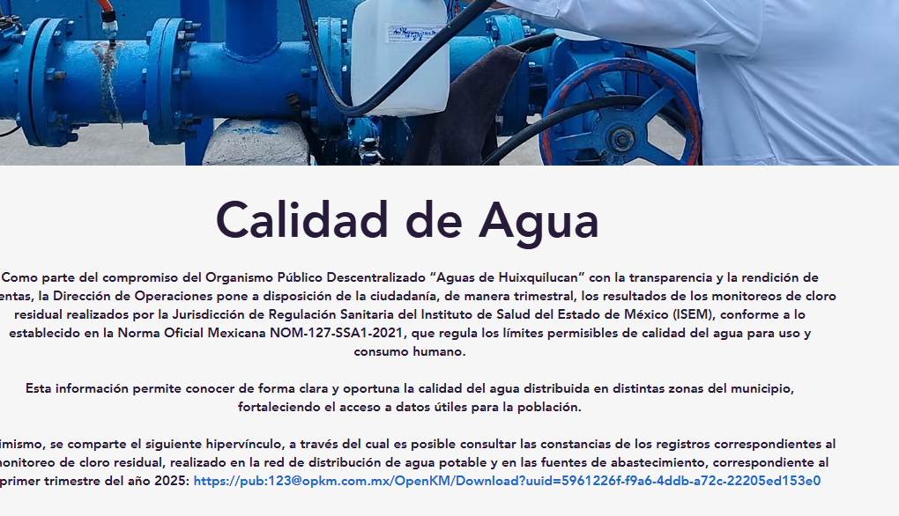
Observaciones:
Derivado de la información remitida, se advierte que cuenta con los elementos suficientes para considerarse una Práctica de Transparencia Proactiva, al apreciarse los atributos de calidad de la información, la contabilización de consultas, la participación ciudadana, los efectos positivos y los medios alternos de difusión de la información.

EVALUACIÓN
CRITERIOS A EVALUAR | PUNTOS | COMENTARIOS | EVIDENCIA
1. Calidad de la información (0 a 4)
Accesible  Que esté presentada de tal manera que todas las personas puedan consultarla,  examinarla y utilizarla independientemente de sus capacidades técnicas, cognitivas o  físicas | 4 | Se compartió la información en pláticas a usuarios además de que se encuentra alojado en la página oficial del Sujeto Obligado. | 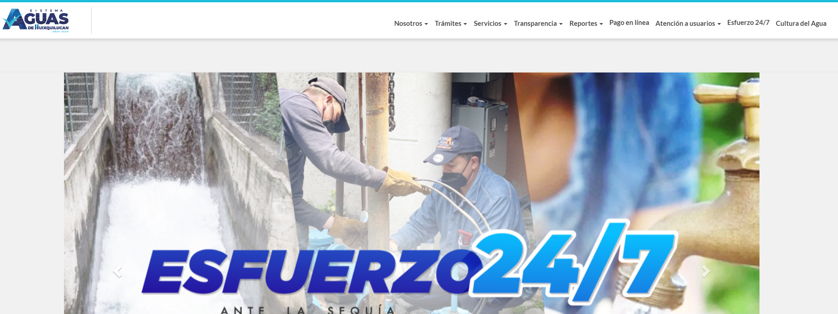
Confiable  Que sea creíble y fidedigna y que proporcione elementos y/o datos que  permiten la identificación de su origen, fecha de generación, de emisión y difusión de la  misma | 4 | La información es vigente. | 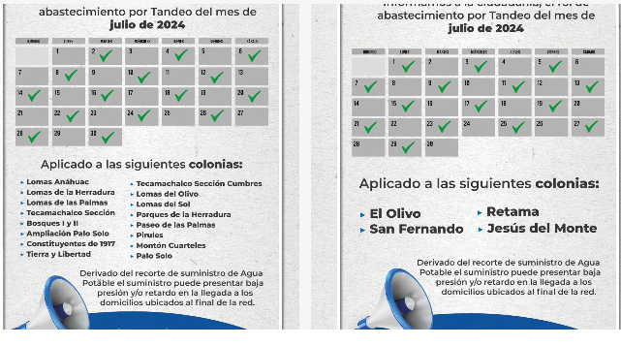
Comprensible  Que es sencilla, clara y entendible para cualquier persona | 4 | La información contenida en el sitio web es presentada en un lenguaje sencillo y fácil de entender. | 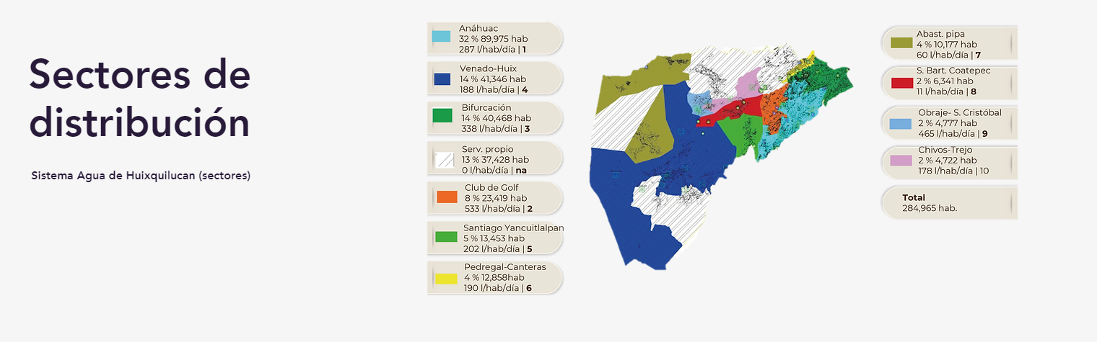
Oportuna  Que se publica a tiempo para preservar su valor y ser útil para la toma de  decisiones de las personas usuarias | 4 | Se encuentra basado en fuentes oficiales de otros Sujetos Obligados. | 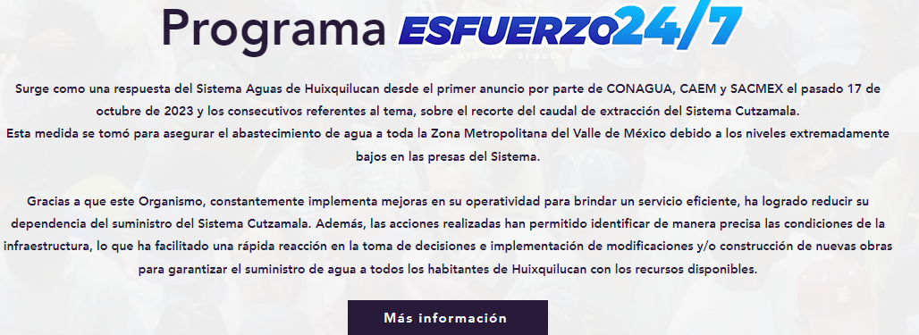
Veraz  Que sea exacta, refiera o manifieste siempre la verdad respecto de lo generado,  utilizado o publicitado por el Sujeto Obligado | 4 | Está relacionado a información que comparten otros Sujetos Obligados. | 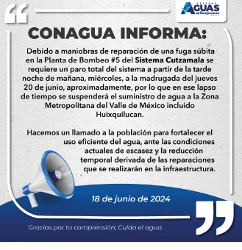  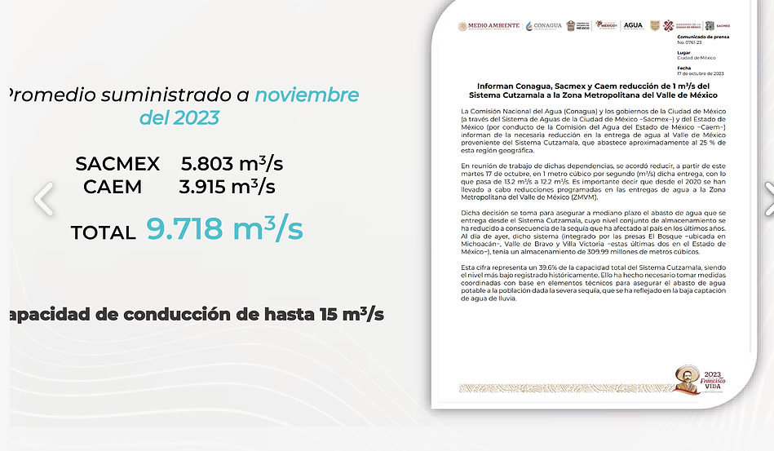
Congruente  Que mantiene relación y coherencia con otra información generada,  utilizada y/o publicada por el Sujeto Obligado | 4 | Permite constatar la información compartida con fuentes oficiales.
Verificable  Que es posible comprobar la veracidad de la información, así como  examinar el método por el cual el Sujeto Obligado la generó | 4 | Permite constatar que la generación de la información fue obtenida de fuentes oficiales.
Completa  Que proporcione todos los datos, aspectos, partes o referentes necesarios  para ser global respecto del quehacer del Sujeto Obligado | 4 | Proporciona información y datos del quehacer del Sujeto Obligado. | 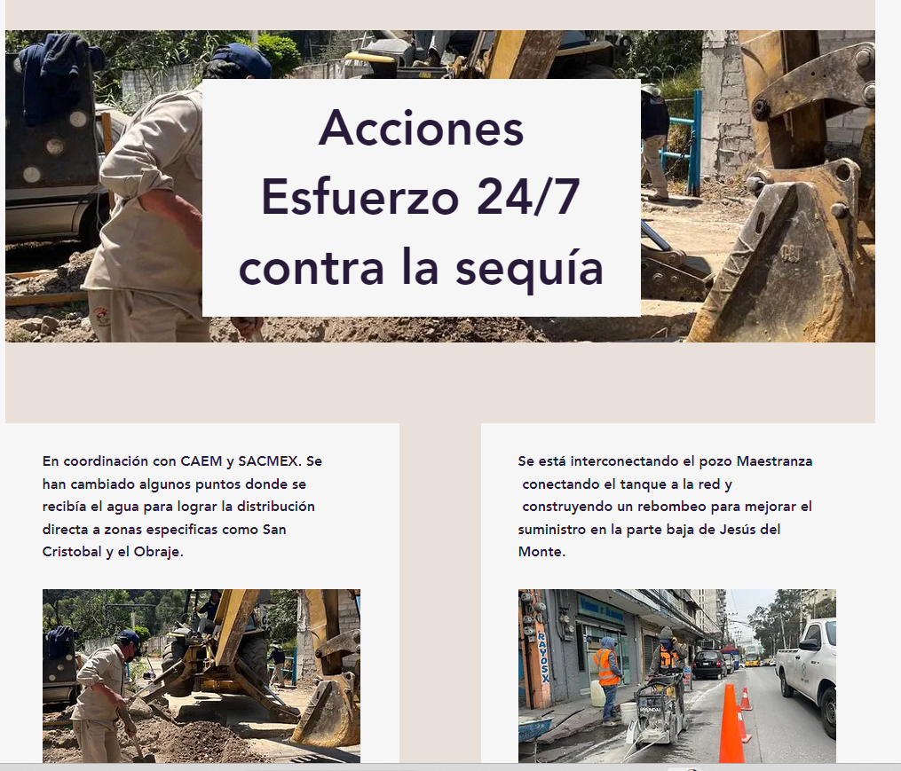
Actual  Que es la última versión de la información y es resultado de la adición,  modificación o generación de datos a partir de las acciones y actividades del Sujeto Obligado | 4 | Presenta información de un tema de interés actual. | 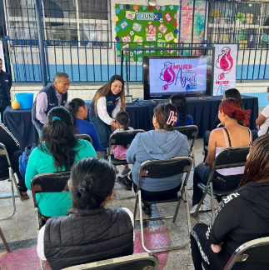
Datos abiertos | 4 | Cuenta con información de la distribución de agua para descargar en formato CSV. | 
2. Contabilización de consultas o reutilización de la información en medios de difusión (0 a 10)
Existencia de mecanismos de registro de consultas y/o reutilización de información | 10 | Cuenta con contador de visitas. | 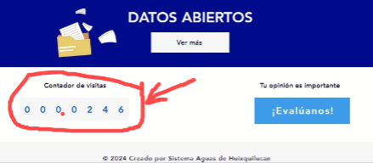
Aprovechamiento del registro de consultas y/o reutilización de la información publicada | 10 | Se conoce el nivel de alcance. | 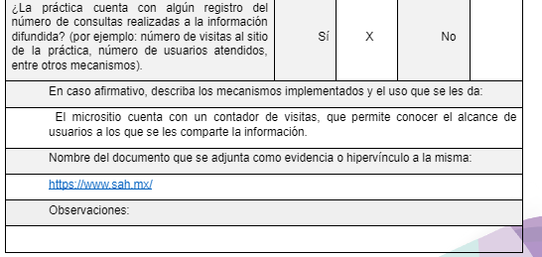  Información extraída del formulario enviado por el sujeto obligado.
3. La participación ciudadana efectiva e informada en el proceso de publicación y difusión de información proactiva (0 a 10)
La implementación de mecanismos de participación ciudadana, como encuestas, estudios de opinión, o cualquier otro ejercicio que derive en la aplicación de algún instrumento o herramienta que posibilite la apertura de las instituciones públicas hacia la participación efectiva de la población que haga uso de la información publicada de manera proactiva | 10 | Cuenta con encuesta de satisfacción de la información. | 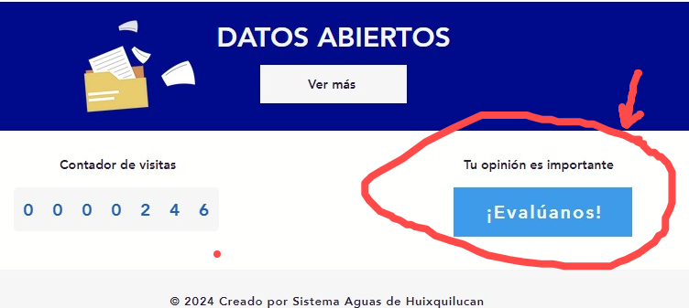
El aprovechamiento de los mecanismos de participación ciudadana para la mejora de la publicación y difusión de información proactiva. | 10 | Para conocer si el contenido es de utilidad para la ciudadanía y generar mejoras. | 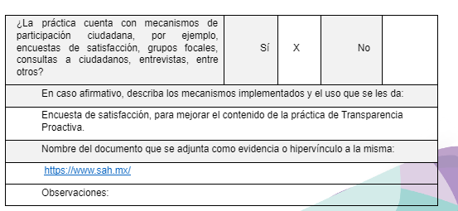  Información extraída del formulario enviado por el sujeto obligado.
4. Efectos positivos generados a partir de la información difundida en el marco de la política de TP (0 a 10)
El diseño e implementación de mecanismos de evaluación de la política de transparencia proactiva por parte de cada Sujeto Obligado | 10 | Ciudadanía mejor informada y mejora de trámites y/o servicios. | 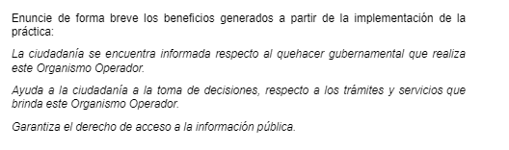  Información extraída del formulario enviado por el sujeto obligado.
5. La difusión de la información proactiva en medios distintos al internet (0 a 10)
Utilización e implementación de medios alternativos de divulgación de la información proactiva, como radiodifusión, televisión, medios impresos, lonas, perifoneo, pláticas informativas, asesorías, volantes, sistemas de comunicación para personas con discapacidad y otras herramientas específicas dirigidas a grupos con dificultades de uso y acceso a tecnologías de la información. | 10 | Se ha difundido a través de pláticas y redes sociales. | 